Гостиница Центральная. Сайт http://www.hotelcentral.ru/
Категория номера | Стоимость | Вид
Люкс+ (Suite+), 35-36 м² | 3600руб. в сутки на одного человека. (Дополнительное место - 1000 руб. с человека).  Завтрак включен в стоимость номера (шведский стол) | 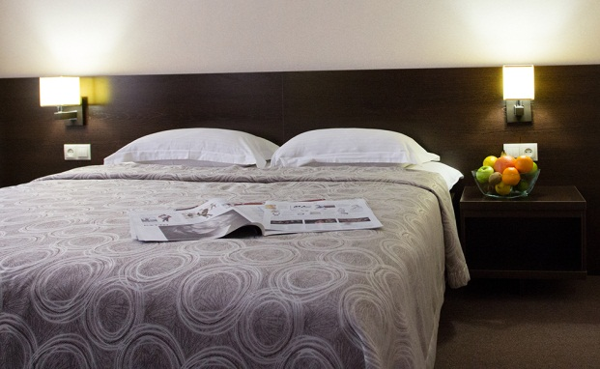
Одноместный улучшенный (Single+), 25 м² | 3500 руб. в сутки. Завтрак включен в стоимость номера (шведский стол) | 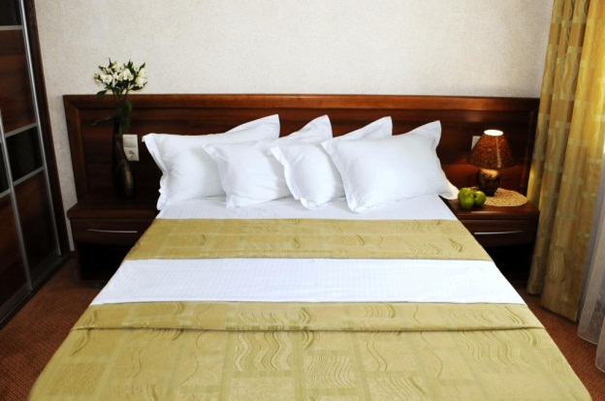
Двухместный улучшенный (Double+), 36 м² | 4300 руб. в сутки. Завтрак включен в стоимость номера (шведский стол) | 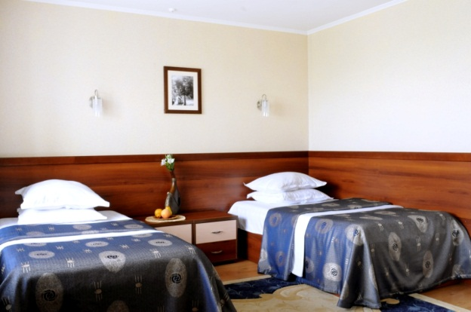
Номер «Люкс» (Suite), 35-36 м² | 3600руб. в сутки на одного человека. (Дополнительное место - 1000 руб. с человека).  Завтрак включен в стоимость номера (шведский стол)
Номер (Executive Suite), 45 м² | 5000 руб. в сутки на одного человека. (Дополнительное место 1000 руб. с человека).  Завтрак включен в стоимость номера (шведский стол) | 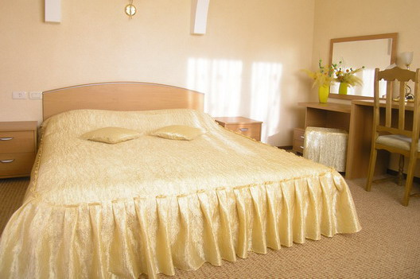

Гостиница Барнаул. Сайт http://barnaulhotel.ru/
Категория номера | Стоимость | Вид
Одноместный однокомнатный «Стандарт» | 2450 руб. (с завтраком),  2850 руб. (завтрак и комплексный ужин) | 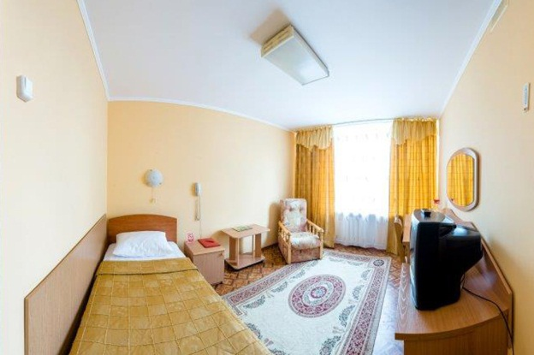
Двухместный однокомнатный «Стандарт» | 1500 руб. место (с завтраком )  1900 руб. место (завтрак и комплексный ужин)  1200 руб. (без завтрака)  3000 руб. номер (с завтраком)  3800 руб. номер (2 завтрака и 2 комплексных ужина) | 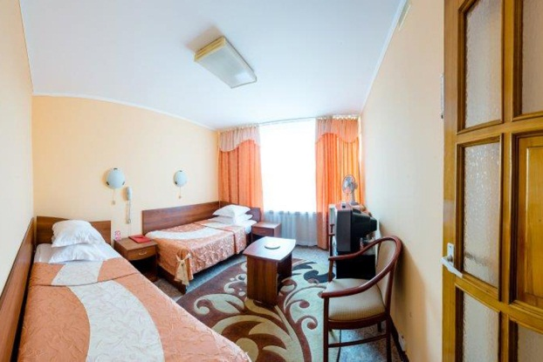
Одноместный однокомнатный «Комфорт» | 3100 руб. (с завтраком),  3500 руб. (завтрак и комплексный ужин) | 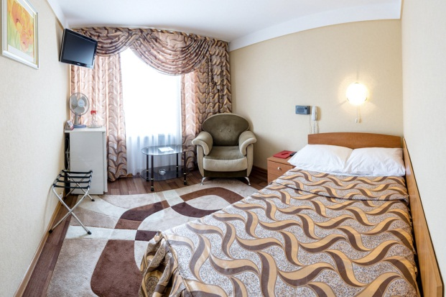
Двухместный однокомнатный «Комфорт» | 4300 руб. (с завтраком)  4700 руб. (завтрак и комплексны ужин)  5100 руб. (2 завтрака и 2 комплексных ужина) | 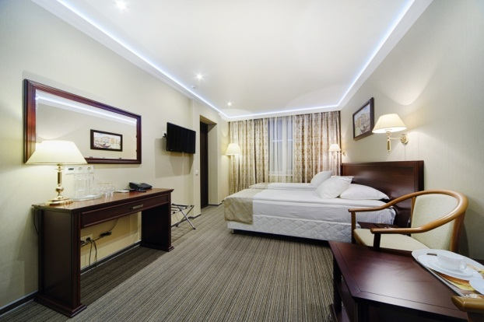
Двухместный двухкомнатный «Стандарт» | 4300 руб. (с завтраком)  4700 руб. (завтрак и комплексны ужин)  5100 руб. (2 завтрака и 2 комплексных ужина) | 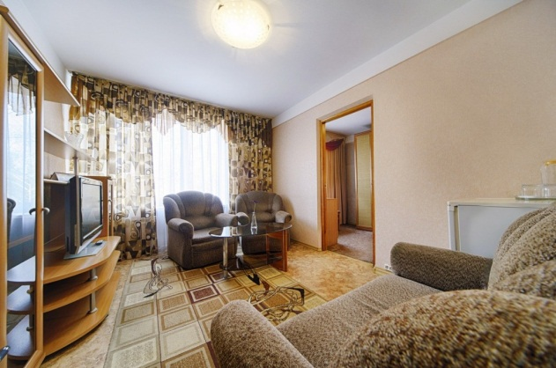
«Люкс» | 4700 руб. (с завтраком)  5100 руб. (завтрак и комплексны ужин)  5500 руб. (2 завтрака и 2 комплексных ужина) | 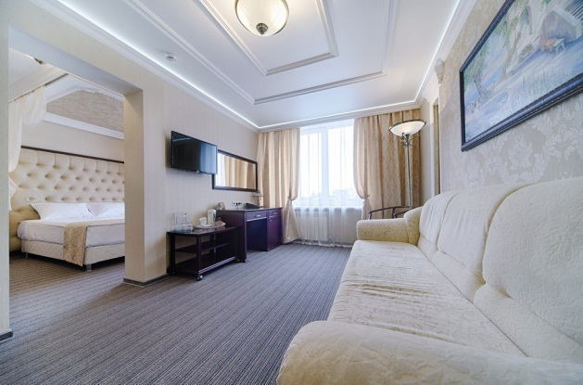
«Люкс Премиум» | 5500 руб. (с завтраком)  5900 руб. (завтрак и комплексны ужин)  6300 руб. (2 завтрака и 2 комплексных ужина) | 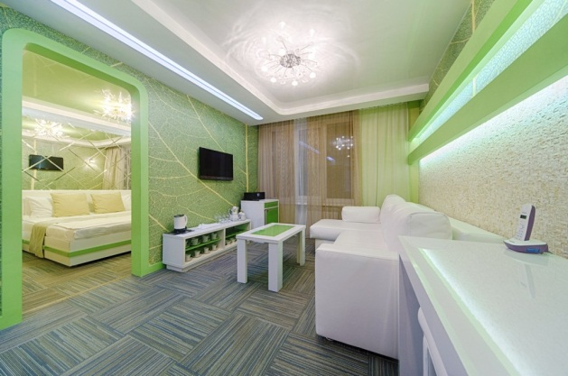
«Сюит» | 6000 руб. (с завтраком)  6500 руб. (завтрак и комплексны ужин)  6900 руб. (2 завтрака и 2 комплексных ужина) | 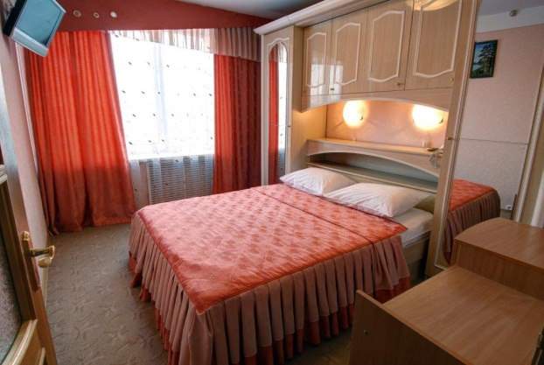

Гостиница Колос. Сайт http://www.hotelkolos22.ru/
Категория номера | Стоимость | Вид
1 местный повышенной комфортности | 1800 руб. номер | 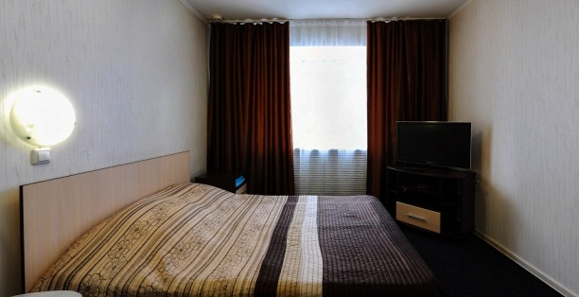
1 местный благоустроенный | 1450 руб. номер | 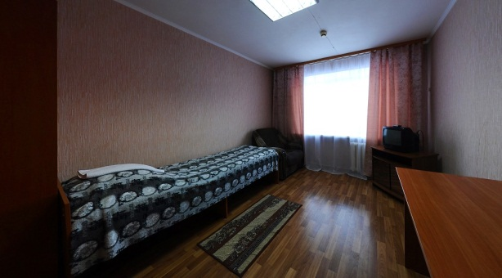
1 местный благоустроенный | 1300 руб. номер
2 местный благоустроенный | 1300 руб. место, 2600 руб. номер | 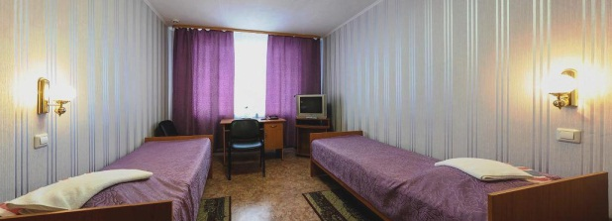
2 местный благоустроенный | 1080 руб. место, 2160 руб. номер
- Питание от 150 руб.

Гостиница Алтай. Сайт http://www.hotel-altay22.ru/
Категория номера | Стоимость | Вид
Высшая + | 3500 руб. 1 местный | 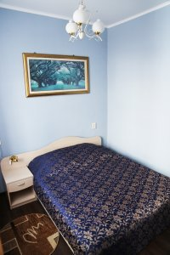
Высшая | 3100 руб. 1 местный | 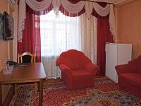
Номер-студия | 2600 руб. 1 местный | 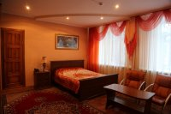
Комфорт твин | 2200 руб. 1 местный | 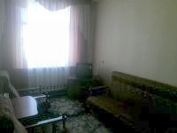
Комфорт твин | 2400 руб. 2 местный | 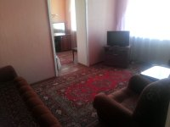
Одноместный | 750 руб. | 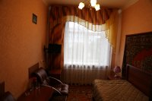
Двухместный | 1200 руб. | 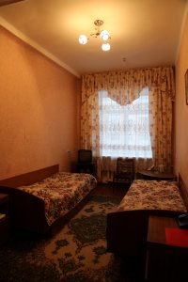
Многоместный | 1800 руб. | 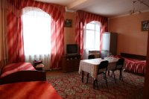
- По желанию клиента завтрак – 100 руб., ужин – 200 руб.

